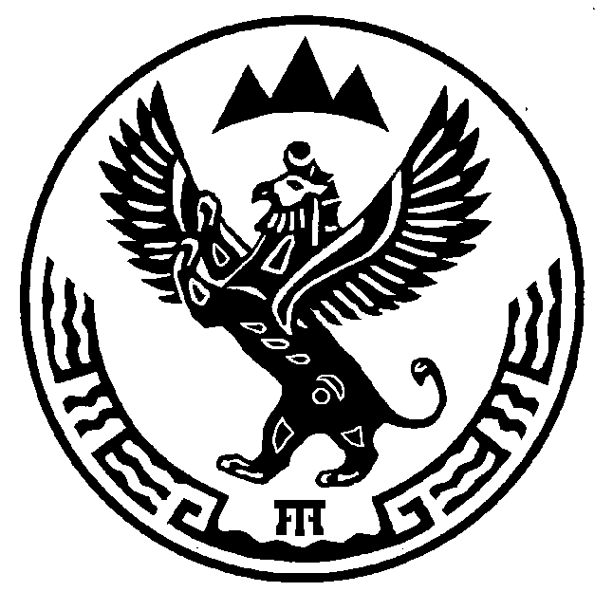
РОССИЙСКАЯ ФЕДЕРАЦИЯ
РЕСПУБЛИКА АЛТАЙ
ШЕБАЛИНСКИЙ РАЙОН
СОВЕТ ДЕПУТАТОВ МУНИЦИПАЛЬНОГО ОБРАЗОВАНИЯ
МАЛОЧЕРГИНСКОЕ СЕЛЬСКОЕ
ПОСЕЛЕНИЕ

РОССИЯ ФЕДЕРАЦИЯЗЫ
АЛТАЙ РЕСПУБЛИКА
ШАБАЛИН АЙМАК
МУНИЦИПАЛ ТОЗОЛГОЗИ
ЧИЧКЕ-ЧАРГЫ JУРТ ДЕПУТАТТАР СОВЕДИ

РЕШЕНИЕ с .Малая-Черга ЧЕЧИМ

«20 » апреля 2022 г. № 22/1

Об исполнении бюджета Сельской администрации МО Малочергинское сельское поселение за 2021 год

В соответствии со статьей 264.6 Бюджетного кодекса РФ, на основании Положения о бюджетном процессе утвержденного решением Совета депутатов МО Малочергинское сельское поселение ,Совет депутатов сельского поселения
решил:
- Утвердить отчет об исполнении бюджета МО Малочергинское сельское поселение за 2021 год по доходам в сумме 3646,89 тыс.рублей и расходам в сумме 3709,36 тыс.рублей с дефицитом в сумме 15,18 тыс. рублей со следующими показателями:
1.1.доходов бюджета по кодам классификации доходов бюджетов за 2021 год согласно приложению 1 к настоящему решению;
1.2. расходов бюджета по разделам и подразделам классификации расходов бюджетов за 2021 год согласно приложению 2 к настоящему решению ;
1.3. расходов бюджета по ведомственной структуре расходов за 2021 год согласно приложению 3 к настоящему решению;
1.4.источников финансирования дефицита бюджета по кодам классификации источников финансирования дефицитов бюджетов за 2021 год согласно приложению 4 к настоящему решению;
2. Опубликовать настоящее решение на официальном сайте МО Малочергинское сельское поселение в сети «Интернет».

.Глава МО Малочергинского
Сельского поселения А.В.Тордоков

